**《计算机网络实验》2024秋季学期**

**期末考核实验报告**

|  |  |
| --- | --- |
| 警示 | 1. **实验报告如有雷同，雷同各方当次实验成绩均以0分计。** 2. **当次小组成员成绩只计学号、姓名登录在下表中的。** 3. **在规定时间内未上交实验报告的，不得以其他方式补交，当次成绩按0分计。** 4. **实验报告文件以PDF格式提交。** |

|  |  |  |  |
| --- | --- | --- | --- |
| 院系： |  | 班级： |  |
| 组号： |  | 组长(姓名+学号)： |  |
| 小组成员（姓名+学号）： | | | |
| 成员分工概述： | | | |
| 所有成员自评成绩（百分制）： | | | |

1. 考核题目：《计算机网络实验》期末考核2024学年第一学期版。
2. 考核内容：按考核文档内容及要求完成所有任务。完成实验后，请根据组员在实验中的贡献，实事求是自评在实验中应得的分数，并填入上表。（按百分制）
3. 提交材料：实验报告+每位成员的实验心得，材料由组长压缩打包后上传网盘，打包文件名：组号-组长.zip。如果有更新，请使用版本号区分，例如：组号-组长-2.zip。分数评定将选取序号最高的一个版本。

**以下是实验报告：**

任务四：

* 实验任务如下：



* 实验拓扑图如下：  
  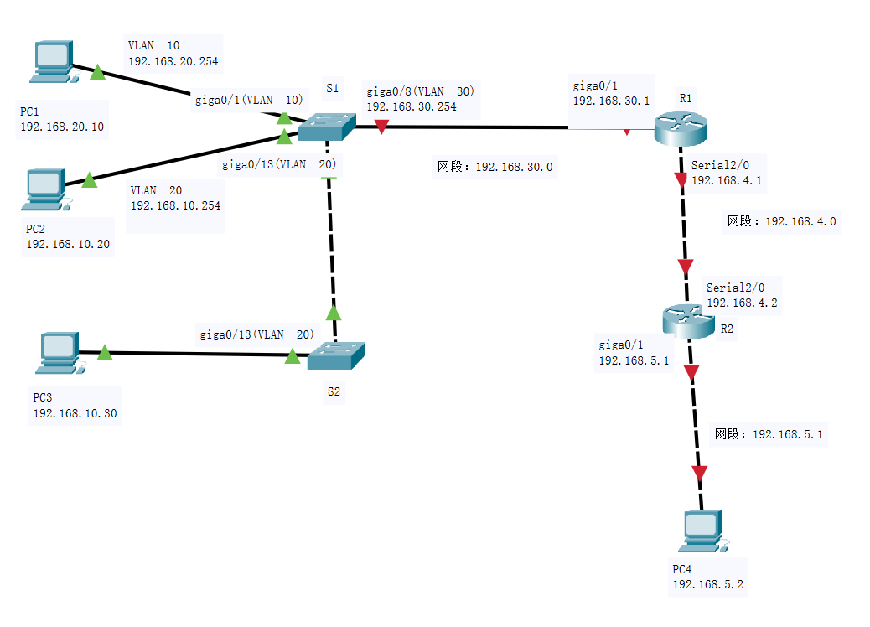
* 步骤1：交换机S1的配置，配置VLAN 30和giga0/8（S1连接R1的端口））  
  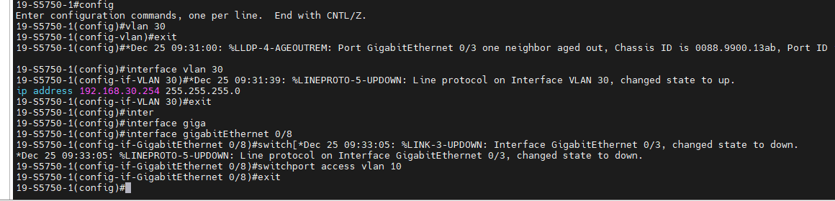  
  （上面图的giga0/8的VLAN配置从无，已在下面图修正）  
  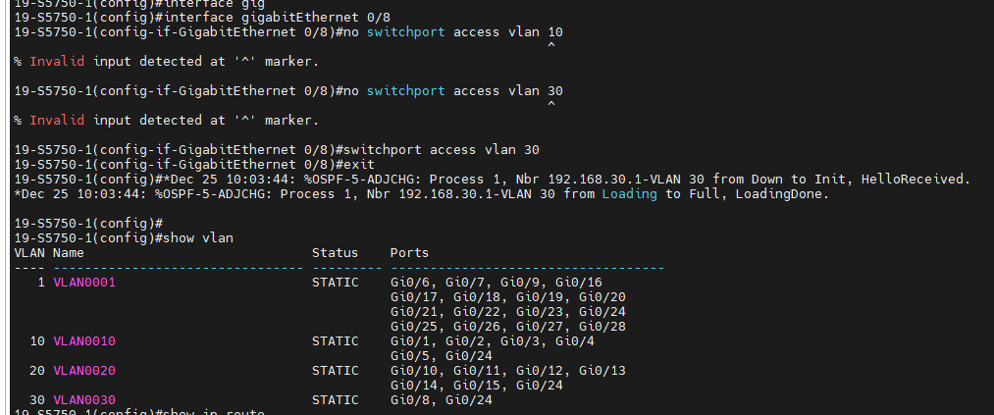

2.配置giga0/8属于VLAN30

1.创建VLAN 30，配置VLAN30的ip地址

配置命令如下

S1：vlan 30

S1：exit

S1: interface vlan 30

S1: ip address 192.168.30.254 255.255.255.0  
S1:exit

S1: interface gigabitEthernet 0/8  
S1: switchport access vlan 30

* 步骤2：R1相关端口IP设置  
  配置截图如下  
  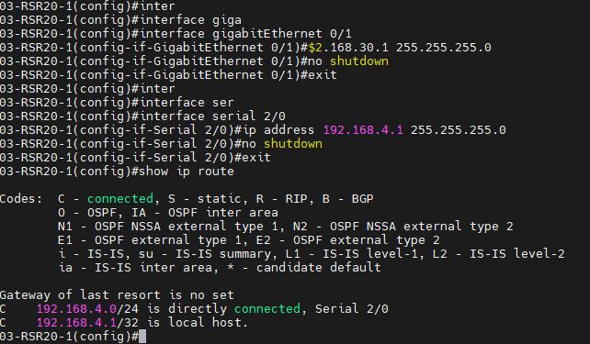  
  配置命令如下：

R1：interface gigabitEthernet 0/1

R1: ip address 192.168.30.1 255.255.255.0

R1：no shutdown

R1: exit

R1: interface serial 2/0

R1: ip address 192.168.4.1 255.255.255.0

R1: no shut down

R1: exit

配置展示如下：show ip interface brief  
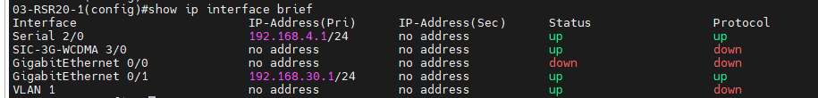

* 步骤3：R2相关端口ip设置

配置命令如下

R2：interface gigabitEthernet 0/1

R2: ip address 192.168.5.1 255.255.255.0

R2：no shutdown

R2: exit

R2: interface serial 2/0

R2: ip address 192.168.4.2 255.255.255.0

R2: no shut down

R: exit

配置展示如下: show ip interface brief  
 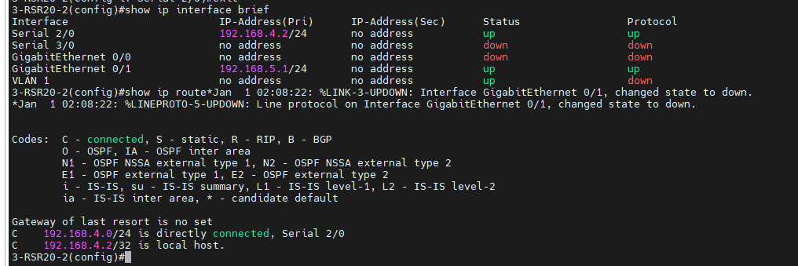

* 步骤4：交换机S1配置OSPF协议（暂时只考虑vlan 10和vlan 20的端口，其他端口的配置在后面其他步骤中说明）  
  配置截图如下：  
  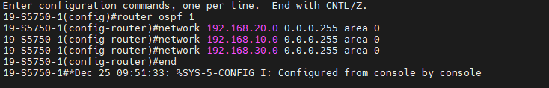  
  配置命令如下

S1: router ospf 1  
S1: network 192.168.20.0 0.0.0.255 area 0

S1: network 192.168.10.0 0.0.0.255 area 0

S1: network 192.168.30.0 0.0.0.255 area 0

* 步骤5：路由器R1配置ospf协议

配置截图如下：  
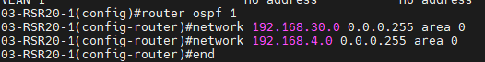

配置命令如下：

R1: router ospf 1  
R1: network 192.168.30.0 0.0.0.255 area 0

R1: network 192.168.4.0 0.0.0.255 area 0

* 步骤6：R2配置OSPF  
  配置截图如下：  
  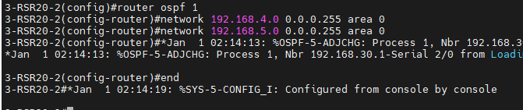  
  配置命令如下

R2: router ospf 1  
R2: network 192.168.4.0 0.0.0.255 area 0

R2: network 192.168.5.0 0.0.0.255 area 0

* 步骤7：考虑除了属于vlan 10和vlan 20的其他端口的配置，修改S1的OSPF配置

由于其他端口默认属于vlan 10，首先需要为vlan 1设置IP地址，然后将vlan 1添加到ospf协议中。  
配置截图如下：  
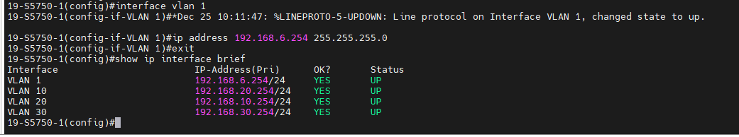

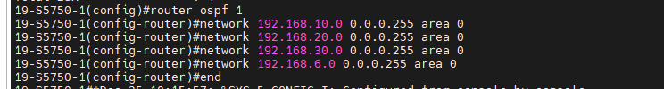

配置命令如下：

S1: interface vlan 1

S1: ip address 192.168.6.254 255.255.255.0  
S1: router ospf 1

S1: network 192.168.20.0 0.0.0.255 area 0

S1: network 192.168.10.0 0.0.0.255 area 0

S1: network 192.168.30.0 0.0.0.255 area 0

S1: network 192.168.6.0 0.0.0.255 area 0

* 步骤8：查看交换机和路由器的路由表学习结果  
  show ip route：可见有O标识的路由表项

S1:   
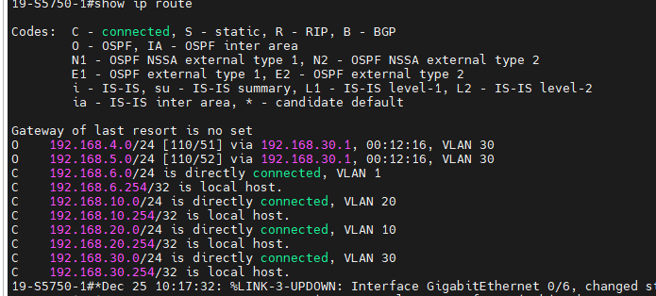

R1：  
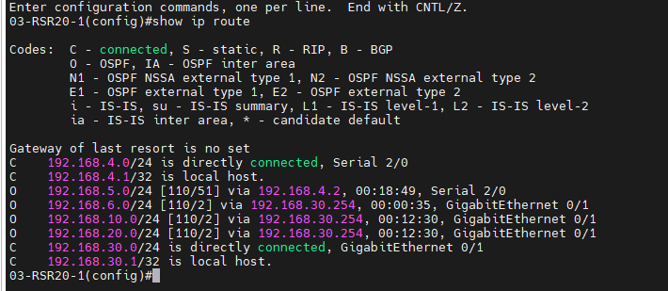

R2：  
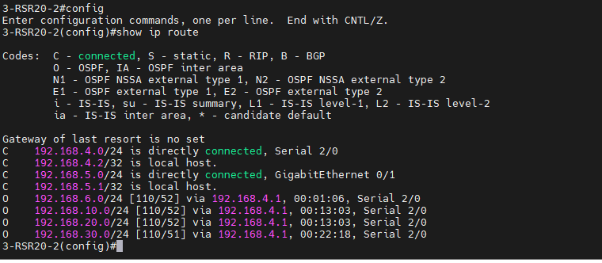

* 实验结果：
* 连接在交换机S1的VLAN 10的端口上的PC1 ping 连接路由器R2的主机PC4：成功  
  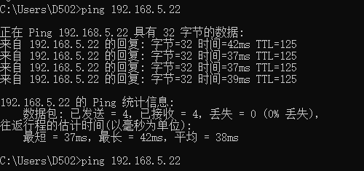
* 连接在交换机S1的VLAN 20端口的PC2 ping PC4：成功  
  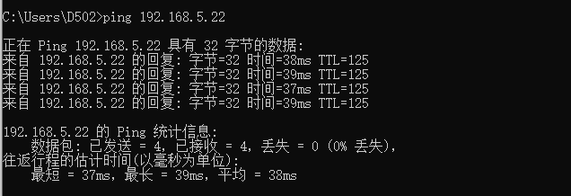
* 连接在交换机S2的VLAN20端口的PC3 ping PC4： 成功  
  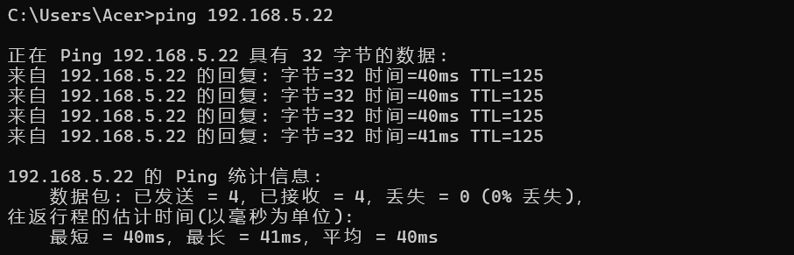
* 更换PC1的IP address为192.168.6.10，更换PC1连接到交换机S1的VLAN 1的端口（giga0/6,不属于VLAN 10/20，默认VLAN 1），更改后PC1 ping PC4：成功  
  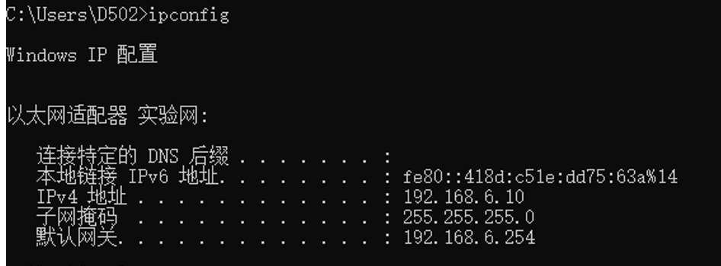

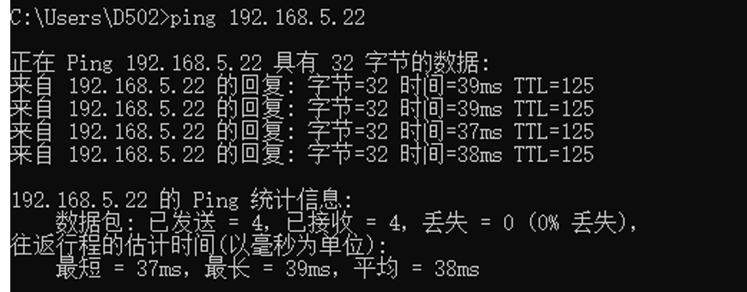

* 更换PC1连接到交换机S2的VLAN 1的端口（giga0/6,不属于VLAN 10/20，默认VLAN 1），更改后PC1 ping PC4：成功

